**12+**

МБУК ВР «МЦБ» им. М. В. Наумова

Добровольский отдел

***«Этот загадочный космос»***

беседа к 60-летию со дня первого полета человека

в космос и в рамках проекта «Звездные минуты»

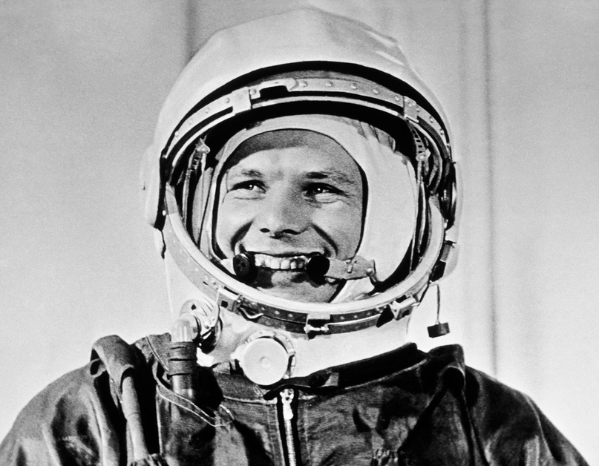

Подготовила:

ведущий библиотекарь

Добровольского отдела

Пенькова Е. Н.

п. Солнечный

2021г.

Цель: расширять и углублять знания дошкольников о космосе.

Задачи:

- формировать знания детей о летчиках космонавтах, чертах и качествах характера, необходимых для людей данной профессии;

- развить воображение, творческую фантазию детей;

- воспитать чувство патриотизма и гордости за Отечество.

Ведущий: Ребята, давайте вспомним сказки и легенды, где летали сказочные герои!

*Показ 1 слайда (На летучих мышах и орлах, на коврах-самолетах и бородах волшебников, на Коньке-Горбунке и волшебных стрелах и даже на ступе и на метле...).*

Прошло много веков, прежде чем человечество нашло способ преодолеть земное притяжение и подняться в космическое пространство.

Ребята, на каком удобном «транспорте» можно перемещаться по космическим просторам? *(Ответ детей)* Это ракета. А еще ракеты называют воздушным кораблём. *Слайд 2 (Взлетающая ракета)*

Именно в нашей стране был запущен первый искусственный спутник Земли. Ребята, а вы знаете, кто был первым космонавтом? *(ответ детей – Ю.А. Гагарин)* Ребята, подскажите, когда был совершен первый космический полет? *(12 апреля наша страна будет отмечать день Космонавтики, т.е. 12 апреля 1961 года – человек впервые совершил космический полёт) Слайд 3 (Портрет Ю.А. Гагарина)*

Юрий Алексеевич Гагарин впервые поднялся в космос на корабле «Восток-1». Его позывной «Кедр» узнали все жители нашей планеты. *(прослушать позывной Ю. А. Гагарина)* Хотя Гагарин и пробыл в космосе всего 108 минут, совершив при этом лишь один виток вокруг Земли, но это было только начало - начало освоения человеком космического пространства.

Напомните мне, ребята, кто из людей первый осуществил полет в космическое пространство? На чем полетел первый космонавт нашей планеты? А как по-другому можно назвать космическую ракету? Как вы думаете, какими качествами должен обладать космонавт? Хотите ли вы сами стать космонавтами?

Динамическая пауза «Космонавты»

*Ведущий показывает некоторые физические упражнения, вовлекая в свои действия детей.*

Чтоб космонавтом, дети, стать.

Нужно с самых малых лет

Приучать себя к порядку:

Застилать свою постель,

Выполнять физкультзарядку.

Встанем прямо, плечи шире,

Руки вверх, держись прямей.

От таких вот упражнений

Станешь крепче и сильней.

Дидактическая игра «Подбери рифму»

*Чтобы внести разнообразие в беседу, проводится дидактическая игра «Подбери рифму».*

Среди поля голубого —

Яркий блеск огня большого.

Не спеша огонь тут ходит,

Землю-матушку обходит,

Светит весело в оконце.

Ну конечно, это ... (солнце). *4 Слайд.*

* * *

Буква А, буква А —

Алфавита голова.

Знает Вова, знает Света,

«А» похожа на ... (ракету). *5 Слайд.*

* * *

Ясными ночками

Гуляет мама с дочками.

Дочкам не твердит она:

— Спать ложитесь, поздно! —

Потому что мать — луна,

А дочурки ... (звезды). *6 Слайд.*

Человек смотрел, на звездное небо и ему хотелось узнать, что же это за звезды, почему они такие яркие, светят ли они постоянно? Ребята, давайте мы с вами это проверим. Светят ли звезды постоянно или нет?

Опыт «Звезды светят постоянно» - пробейте дыроколом в картоне несколько отверстий. Вложите картонку в конверт. Находясь в хорошо освещённой комнате, возьмите в одну руку конверт с картонкой, а в другую – фонарик. Включите фонарик и с расстояния 5 см посветите на обращённую к вам сторону конверта, а потом на другую сторону конверта.

Итоги. Дырки на картоне не видны через конверт, когда вы светите на обращенную к вам сторону конверта, но они становятся хорошо заметными, когда свет от фонаря направлен с другой стороны конверта прямо на вас.

Почему? В освещенной комнате свет проходит через дырочки в картоне постоянно. И только когда через отверстие проходит свет, она начинает выделяться на черном фоне. Со звездами происходит тоже самое. Днем они светят тоже, но небо становится настолько ярким из-за солнечного света, что свет звезд затмевается. Лучше смотреть на звезды в безлунные ночи и подальше от городских огней.

Перед началом коллективной работы «Космические просторы» воспитатель раздаёт готовые картинки на космическую тему.

- Сейчас мы с вами создадим космический коллаж. Я буду читать рассказ, и как только вы услышите, то слово, которое изображено у вас на картинке, вы подойдёте и приклеите картинку на панно.

Во время чтения небольшого рассказа «Космические просторы», воспитатель вовлекает в свои действия детей:

Однажды во вселенной появилась самая яркая звезда –солнце. Во вселенной много разных планет. Земля – планета, на которой мы живем. Однажды жители с планеты Земля отправились на ракете в космические просторы, чтобы попасть на луну. Во время своего путешествия они увидели всю красоту вселенной. Мимо них пролетали кометы с красивым огненным хвостом. Огромные метеориты, словно мячики, проносились мимо ракеты. А также они впервые увидели летающие тарелки, спутники. И вот наши путешественники приземлились на луну. В открытый космос, на поверхность луны вышел космонавт. Чтобы вести наблюдения за поверхностью луны космонавты оставили луноход.

Итог: Ребята, давайте ещё раз вспомним, на чем люди отправляются покорять космические просторы? Как звали первого космонавта, который впервые поднялся в космос? Какими качествами должен обладать космонавт? Светят ли звёзды постоянно? Почему мы не можем увидеть звезды на небе днём?

Какое красивое у вас получилось панно.

Литература:

1. <https://www.maam.ru>
2. <https://infourok.ru>
3. [https://cbsangarsk.ru/kollegam/sczenarii/kraevedenie/«den_sosedey»_prazdnik.html](https://cbsangarsk.ru/kollegam/sczenarii/kraevedenie/)
4. <http://scenarij-doshkolnikam.ru/>
5. <https://nsportal.ru/shkola/vneklassnaya-rabota/library/2012/04/24/urok-muzhestva-i-patriotizma-posvyashchennyy-dnyu>

6 <https://nsportal.ru/detskiy-sad/okruzhayushchiy-mir/2014/09/03/beseda-etot-zagadochnyy-mir-kosmos>